Южно – Казахстанская область Махтааральский район город Жетысай

государственное учреждение «Школа – гимназия №1 им. М. Горького»

Урок русской словесности

в 5 классе

«Сказки Г. Х. Андерсена»

по технологии «Критическое мышление»

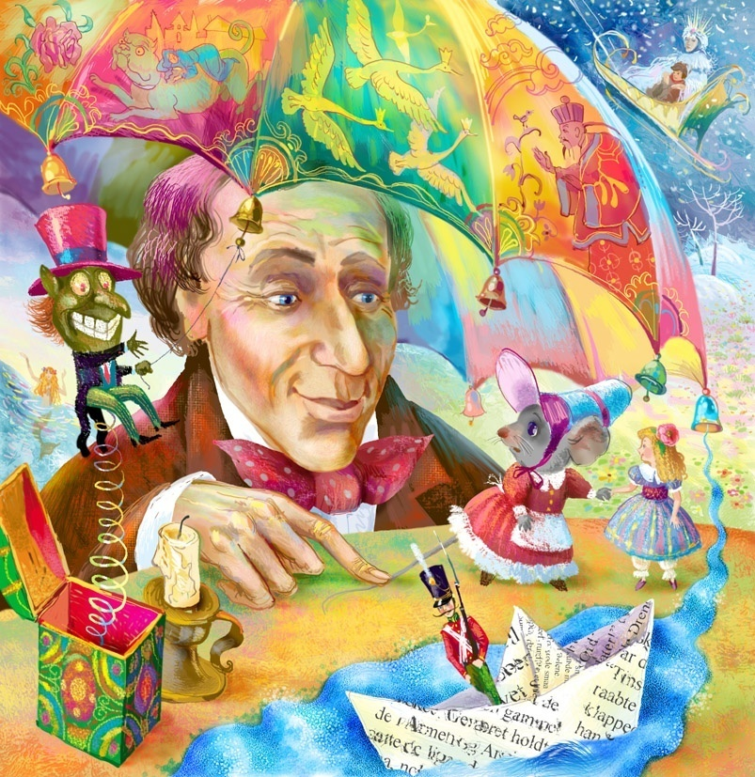

Учитель русского языка и литературы: Минапова Р.Р.

Цели урока:

Углубить знания о жизни и творчестве великого сказочника

Учить аналитическому чтению и осмыслению прочитанного, умению строить логические вопросы и, соответственно, отвечать на них

Развивать навыки изложения собственного мнения, строить умозаключения

Воспитывать любовь к познавательному чтению

Оборудование урока:

Портрет великого сказочника Г.Х.Андерсена.

Выставка любимых книг сказок Андерсена

Иллюстрации учащихся к сказкам Андерсена

Интерактивная доска со слайдами к уроку

Аудиозапись «Вальс - фантазия» Глинки

Листок заданий для каждого учащегося

Видеозаписи фрагментов мультипли-

кационных фильмов

Ход урока

I. Организационный момент. Приветствие. Перекличка. Слайд 1

II Психологический настрой на урок: Слайд 3

Пусть этот день несет нам радость общения,

Наполнит сердце благородными чувствами…

III. Сообщение учителя о теме, плане и задачах урока: Слайд 4

- Сегодня мы с вами проведем урок-обобщение по творчеству великого датского сказочника – Ханса Кристиана Андерсена. К этому уроку вы уже прочитали много сказок. А на уроке мы прочли сказку … какую? О ней мы тоже поговорим. (Звучит вальс – фантазия Глинки)

- Все мы, люди, родом из детства. Мы, уже взрослые, вспоминаем свое детств как волшебный сон. Когда-то мы мечтали скорее повзрослеть и стать самотоятельными, а теперь завидуем вам. Ведь у вас все еще впереди. Счастливы дети, у которых есть бабушки, особенно если бабушка перед сном рассказывает волшебную сказку. Мы любим сказки со счастливым концом, но не всегда сказка имеет счастливый конец, особенно если это авторская сказка. Как больно сердцу, когда мы узнаем о смерти Русалочки. Как жалко стойкого оловянного солдатика, который из-за злого мальчишки расплавился в огне.

- Всем нам нужны сказки. Как-то маленький Ханс спросил отца: «Что такое сказка?» Как вы думаете, что ему ответил отец? («Если сказка настоящая, в ней прекрасно сочетаются реальная жизнь и та, к которой мы стремимся»).

IV. Ассоциативная таблица «Что такое сказка?» Слайд5

(дежурные раздают учащимся Листки заданий, они заполняют кластер, условно называемый «солнышко»)

Дети пишут слова, ассоциируемые со словом «сказка»:

мечта, волшебство, добро и зло, красота, идеальный мир, счастье, осуществление желаний, гипербола, это то, во что хочется верить, то, что происходит в реальной жизни; то, чего мы очень хотим и всегда мечтаем; то, что осуществим во взрослой жизни, добро всегда побеждает

V. Эпиграф урока: Слайд 6

- Вот мы с вами и определили главную тему творчества Андерсена

Я спою вам о добре и зле

- Об истоках своих сказок автор сказал в одном из стихотворений:

В цветущей Дании, где свет увидел я,

Берет мой мир свое начало:

На датском языке мать песни мне певала, -

Шептала сказки мне родимая моя…

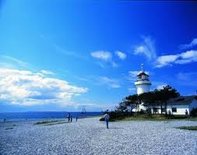
Слайд 7 Маркировка текста

VI. Повторение сведений о жизни и творчестве Х.К. Андерсена

каждому ученику дается лист с текстом «Краткое жизнеописание Х.К.Андерсена»

Учащиеся маркируют текст: отмечают знаками V- я знал, + - узнал, ! – интересно, ? – хочу узнать

Текст «Краткое жизнеописание Х.К.Андерсена»
Андерсен родился в маленьком датском городке Оденсе в семье бедного сапожника и прачки. В доме его родителей часто не бывало хлеба, но всегда были книги. Одаренность мальчика окружающие заметили рано. Уже в четыре года Андерсен научился читать, а побывав на Рождестве в театре, начал сочинять пьесы и стихи.
Из-за отсутствия денег он не смог попасть в городскую школу и стал учиться в школе для бедных, где учили только письму, арифметике и закону божьему. После смерти отца в 1816 году Хансу пришлось зарабатывать на жизнь уроками. В 1819 году четырнадцатилетний Андерсен скопил немного денег и отправился на поиски своей судьбы в Копенгаген, столицу Дании.
Здесь он сдал экзамен на звание учителя. Должность позволила молодому писателю избавиться от нужды и резко изменила жизнь. В 20 лет он решил, что главное в его жизни – поэзия. Написал несколько книжек стихов.
Он стал много писать. В 1838 году Андерсен публикует свой первый сборник, в который вошли ставшие всемирно известными сказки «Огниво», «Русалочка», «Принцесса на горошине», «Соловей», «Новое платье короля». С тех пор новые сборники стали выходить регулярно.
Хотя Андерсен написал множество прекрасных произведений (собрание его сочинений составляет восемь объемистых томов), в мировую литературу он вошел именно как писатель-сказочник.
За свою жизнь он совершил 29 путешествий, побывал во многих странах Европы, Азии и даже добрался до Африки.
На родине, в Дании, когда ему исполнилось 50 лет ему был поставлен памятник, за который сказочник очень обиделся на скульптора.
В 1958 году ЮНЕСКО учредила Международную Золотую медаль Андерсена, которая называется Малая Нобелевская премия. Один раз в два года присуждается она двум людям.
День рождения Андерсена – 2 апреля – объявлен …

VII
VIII
IX
X
XI

V. Работа по таблице «З – Х - У»

После беседы по тексту учащиеся приступают к заполнению таблицы:

Что я знаю | Что я хочу узнать | Что я узнал

Обобщение учителя:

Вопрос: - За что Андерсен обиделся на скульптора?

Ответ: - За то, что скульптор изобразил автора в толпе детей, а он писал сказки для взрослых

Вопрос: - Кому присуждалась Малая Нобелевская премия каждые два года?

Ответ: - Лучшему детскому писателю и художнику – иллюстратору детских книг

Вопрос: - Каким днем объявлен день рождения Андерсена ?

Ответ: - 2 апреля объявлен Международным Днем детской книги.

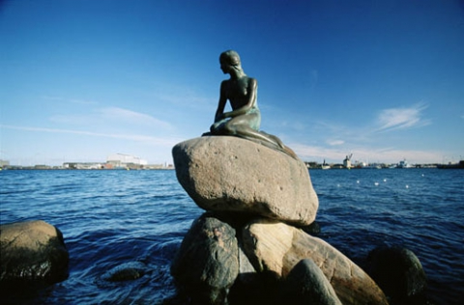

VI. Проверка домашнего задания. Слайд 8

Работа по содержанию сказки «Дикие лебеди».

Метод: взаимопроверка

Форма: работа в парах

Учащиеся попарно задают друг другу вопросы, приготовленные дома. Примерные вопросы:

- Как жили дети во дворце своего отца?
- Как изменилась жизнь маленьких принцев с приходом мачехи?
- Почему мальчики превратились именно в лебедей, а не в других птиц?
- Где и как прошло детство Элизы?
- Как проявилась ее набожность?
- Почему мачеха не смогла причинить большего вреда Элизе?
- Где жили братья и почему прилетали на родину раз в год?
- Как смогла найти Элиза своих братьев?
- Какими вам показались принцы?
- Что видела Элиза по дороге в далекую страну?
- Как она преодолела все трудности?
- Чему можно поучиться у Элизы?
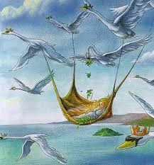

VII. Литературная викторина

Первый тур «Узнай персонажа сказки по описанию»

«.. она только и любила, что цветы ярко-красные, как солнце там, наверху, да еще красивую мраморную статую. Это был прекрасный мальчик, высеченный из чистого белого камня… Больше всего она любила слушать рассказы о мире людей там, наверху…»

«…на нем шелковый кафтан, только нельзя сказать, какого он цвета, - он отливает то голубым, то зеленым, то красным… Под мышками у него по зонтику»

«В санях сидел кто-то укутанный в белую меховую шубу и в такой же шапке… Как она была хороша! Лица умней и прелестней он себе не мог представить…»

«Увидала в воде свое лицо … и совсем перепугалась – такое оно было черное и гадкое. Но вот она зачерпнула горстью воды, обмыла лоб и глаза, и опять заблестела ее белая нежная кожа… Краше принцессу поискать было по всему свету!»

«Он и в самом деле явился с визитом в черной бархатной шубе. Уже он и образован, и богат … и дом у него раз в двадцать просторнее… а уж учен-то как, вот только не терпел он ни солнца, ни красивых цветов и отзывался о них очень дурно, потому что никогда их не видел»

«Место у нее было хорошее: и солнышко ее пригревало, и воздуха было вдосталь… Только не терпелось… самой стать взрослой; не думала она ни о теплом солнышке, ни о свежем воздухе; не замечала и говорливых деревенских детишек, когда они приходили в лес собирать землянику или малину»

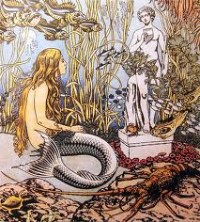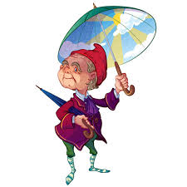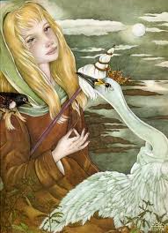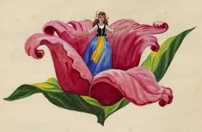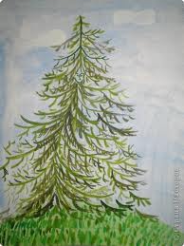

Второй тур «Волшебная корзина» Слайд9

- Почему волшебная? Да потому что в ней поместились предметы, которые мы встречали в волшебных сказках Андерсена. Назовите сказку, из которой этот предмет.

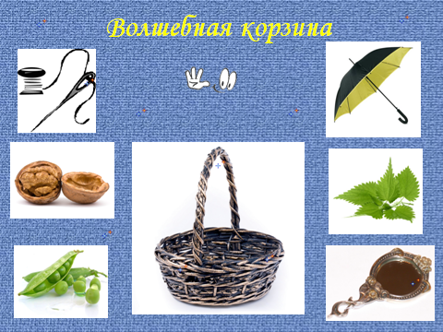

Ответы: «Штопальная игла», «Дюймовочка», «Пятеро из одного стручка», «Принцесса на горошине», «Оле - Лукойе», «Дикие лебеди», «Снежная королева».

Третий тур «Узнай по видеофрагменту сказку, назови ее». Слайд10

- Просмотрите фрагмент мультипликационного фильма и назовите сказку Андерсена

Ответы: «Дюймовочка», «Соловей», «Новое платье короля», «Гадкий утенок», «Стойкий оловянный солдатик»

VIII. Групповая работа «Синквейн»

Дать каждому ряду ключевое слово:

1 ряд – « сказка», 2 ряд – «Андерсен», 3 ряд – «фантазия»

Составить синквейн на заданное слово

Сказка.
Волшебная, таинственная.
Учит, заинтриговывает, запутывает.
Сказку прочитай - секрет её узнай.
Волшебство.
Андерсен
Талантливый, неповторимый
Пишет, сочиняет, воображает
Время волшебства
Сказочник
Мечта
Сладкая, несбыточная
воображать, выдумывать, представлять
то, что может произойти
Фантазия

IX. Рефлексия.

- Подведем итоги урока.

- Что понравилось вам сегодня на уроке?

- Что нового узнали для себя?

- Чему научились?

- Какой вид деятельности больше всего понравился?

- Чему научились у сказочника?

- Можно ли свою жизнь превратить в сказку? Как этого достичь?

- Чему учат сказки?

X. Домашнее задание:

- Напишите к следующему уроку письмо Х.К.Андерсену. Поделитесь в письме с ним впечатлениями о прочитанных сказках, напишите, что понравилось, чему научились, какой герой понравился. А если есть вопросы, то задать их автору.

Психологический настрой Слайд 11

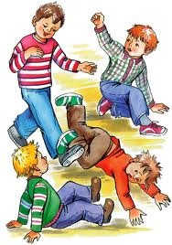

Формы работы на уроке

по технологии

«Критическое мышление»

Вызов. Подготовка и настрой на получение новой информации и на тот процесс, который предлагается на следующих этапах. Данный этап усиливает мотивацию обучения.

Осмысление новой информации (смысловая стадия). Этот этап предполагает ввод новой информации и пути его.

Рефлексия (размышление). Данный этап является особо значимым, так как способствует осознанию новой информации и творческому развитию личности.

Базовая модель технологии развития критического мышления

рефлексия
реализация
вызов

Мотивационная – побуждение к работе с новой информацией.
пробуждение интереса к теме
Информационная – вызов на поверхность имеющихся знаний по теме
Коммуникационная – бесконфликтный обмен мнениями
Информационная – получение новой информации по теме

Систематизационная –
Классификация полученной информации по категориям знания

Коммуникационная – обмен мнениями о новой информации
Информационная – приобретение нового знания
Мотивационная – побуждение к дальнейшему расширению информационного поля
Оценочная – соотнесение новой информации и имеющихся знаний, выработка собственной позиции, оценка процесса

Обучение по данной технологии становится продуктивным, если учитель отвечает на два основных вопроса:

- Какой должна быть информация, способствующая развитию критического мышления?

- Какой метод следует выбрать и применить для эффективной реализации определенной цели?

